Ингульская Л.В. 11 класс. Обществознание. 11.02.2022 Урок № 29

Тема. Политическая система.
Цель: формирование знаний о структуре и функциях политической системы.

1. Изучение нового теоретического материала. Работа с учебником
Задание 1. Найдите в тексте § 21 (стр.229) и запишите, что такое «политическая система».
Задание 2. Изучите текст § 21 (стр.221-232), выпишите из текста определения следующих понятий: «государство», «государственная деятельность», «политический режим».
2. Закрепление изученного материала.
Задание. Кратко охарактеризуйте политические режимы, используя текст учебника (стр.232-233), запишите в таблицу:
№ | Название режима | Характеристика режима
1 | Тоталитарный
2 | Авторитарный
3 | Демократический

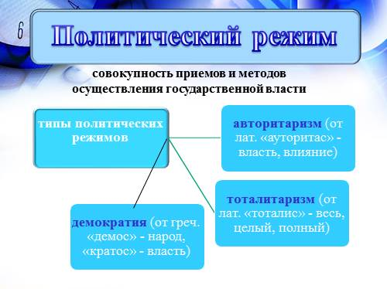

4. Домашнее задание. Прочитайте текст учебника § 21 «Структура и функции политической системы» (стр.228-229). Изобразите в тетради схему «Политическая система» (стр.228).
Задание, выполненное в письменном виде, должно быть сфотографировано или отсканировано и отправлено в виде файла. Для обратной связи можно использовать электронную почту lingulskaya@mail.ru, социальные сети ВК, ОК, мессенджеры WhatsApp и Viber.

